Załącznik nr 1 do Zapytania ofertowego F. 3031.1.2025 Rozmieszczenie mebli wraz z wymiarami

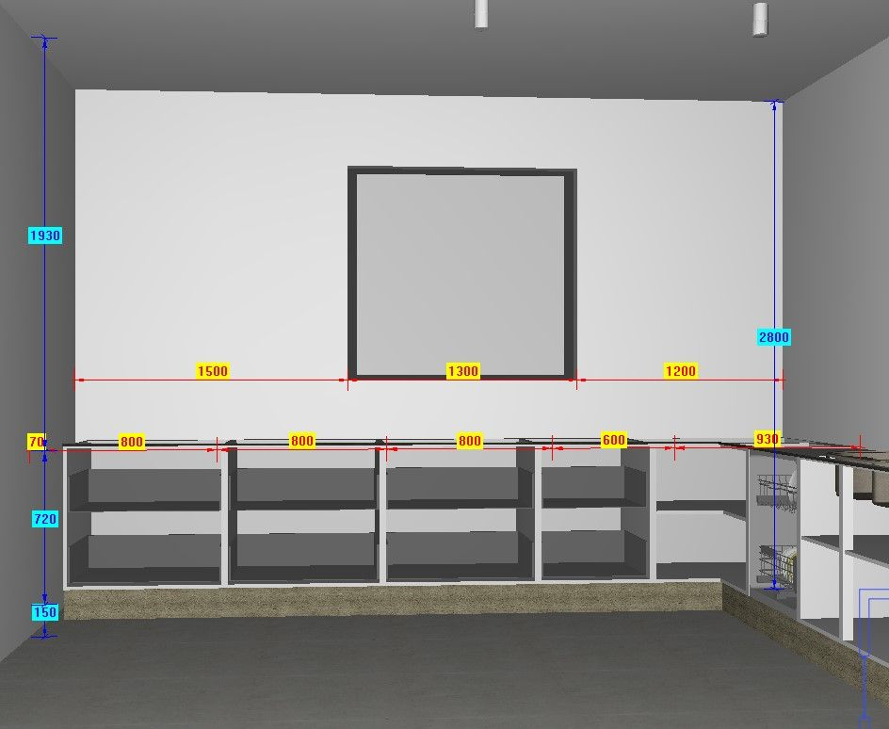
SZUFLADY
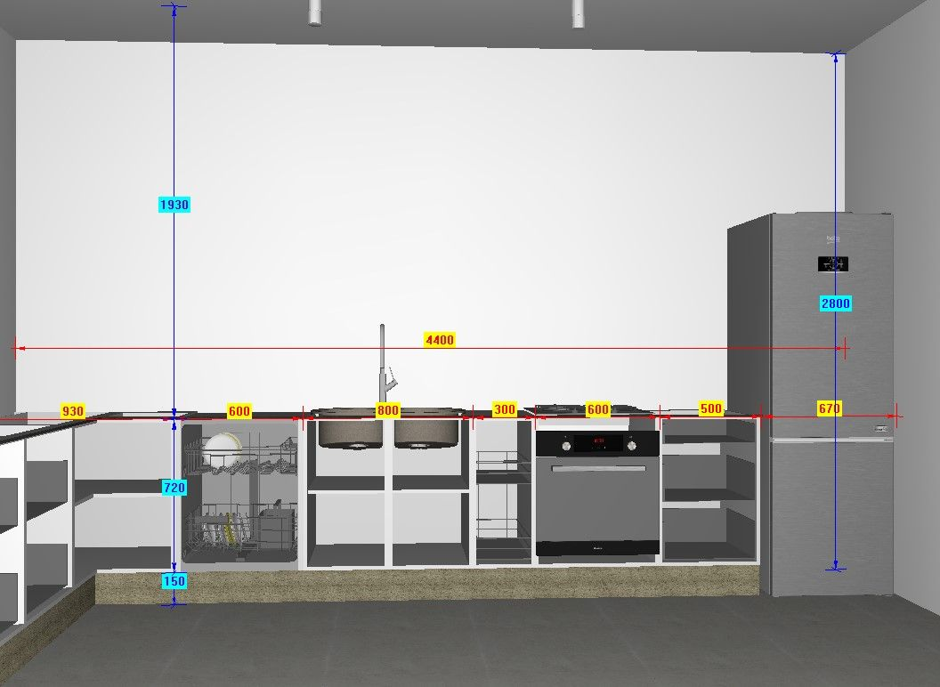
SZUFLADY
SZAFKA NAROŻNA

